**Mysql：**

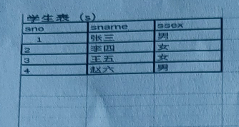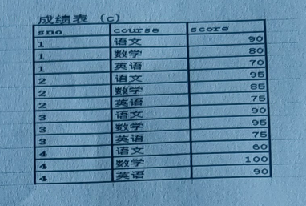

根据如图两表,写出如下 SQL:

1. 查询平均成绩大于60分的同学的学号和平均成绩;
2. 查询每门功成绩最好的前两名
3. 查询总分数最高学生的姓名
4. 在成绩表增加等级字段，将90分以上改置成A,80分、90分之间设置成B,80分以上设置成C

**算法：**

1. 有一个已经排好序的整数数组，其中存在重复元素，请将重复元素删除掉,例如,A=[1,1,2,2,3],处理之后的数组应当为A= [1.2,3]

2、写一个算法对1，8,5,2，4,9,7进行顺序排列

3、产生10个1-20之间的随机数，要求随机数不能重复（List 和 Set分别实现)